Григорьева Анастасия Андреевна
Вариации поля силы тяжести в северном Ледовитом океане по данным спутниковых наблюдений
Студент 3 курса, кафедра геофизических методов исследования земной коры
E-mail: anastasiyagrig01@gmail.com
Научный руководитель доцент, к.г.-м.н. Лыгин Иван Владимирович

Целью работы является выявление вариаций поля силы тяжести геотектонической природы над акваторией Северного Ледовитого океана и евразийского сухопутного обрамления по данным спутниковых миссий GRACE и GRACE FO за период с апреля 2002 года по июль 2020. Исходные данные, представляющие собой набор сферических гармоник, взяты на общедоступном сайте центра космических исследований Техасского университета (http://www2.csr.utexas.edu/grace/). Обработка данных выполнена по методике, разработанной Н.С. Ткаченко (2019) и актуализированной в 2020 году [Лыгин и др., 2021].
На рисунке 1 приведены среднегодовые вариации поля силы тяжести. Выявлено устойчивое увеличение гравитационного поля над Скандинавией, связанное с процессом постледникового воздымания, и уменьшение на линии Гренландия – ЗФИ – Новая Земля, природа которого не ясна. Долговременные вариации гравитационного поля вдоль срединно океанического хребта Гаккеля на текущей стадии анализа материалов не определены.

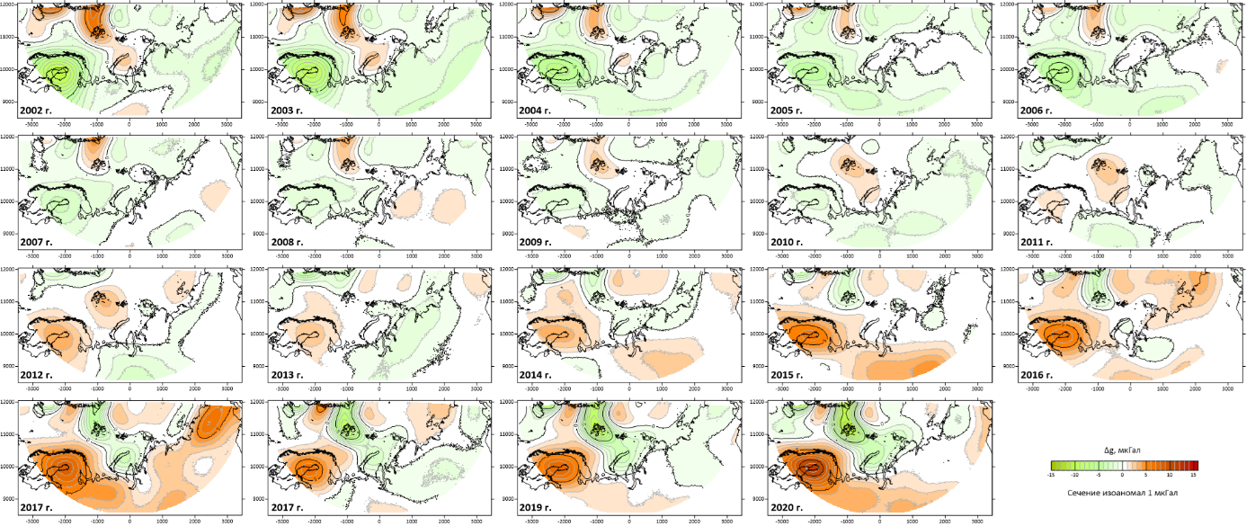
Рис.1 Среднегодовые вариации поля силы тяжести.

В последующие задачи входят проведение более тщательной обработки исходных данных с разделением поля вариаций на высоко- и низкочастотные компоненты; построение карт и временных разрезов поля вариаций и их интерпретационный анализ в сопоставлении с набором геолого-геофизических данных (сейсмотомографические материалы, землетрясения и др.) и известными геодинамическими обстановками региона; моделирование глубинных источников вариаций гравитационного поля.

Список литературы
Ткаченко Н.С., Гравитационные эффекты геодинамических процессов северо-восточного сектора Тихого океана // Автор-т на соиск. Степени канд. геол.-мин. н. Москва, МГУ, 2019.
Лыгин И.В., Пышнюк У.С., Чепиго Л.С., Ткаченко Н.С. Вариации гравитационного поля и особенности тектонического строения Каспийского региона // Труды IV Международной геолого-геофизической конференции и выставки «ГеоЕвразия-2021. Геологоразведка в современных реалиях» Том I (II) [сборник]. Тверь: ООО «ПолиПРЕСС», 2021. 364 с.: ISBN 978-5-6045821-9-0. – с.315-318.

